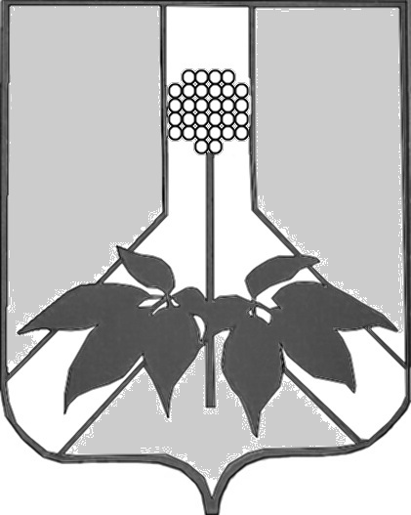

ДУМА ДАЛЬНЕРЕЧЕНСКОГО МУНИЦИПАЛЬНОГО РАЙОНА

РЕШЕНИЕ

19 декабря 2024 года г. Дальнереченск № 579 -МНПА

О передаче на исполнение Малиновскому сельскому поселению в 2025 году части полномочий по решению вопросов местного значения Дальнереченского муниципального района

Рассмотрев ходатайство главы Малиновского сельского поселения о приеме к исполнению Малиновским сельским поселением в 2025 году части полномочий по решению вопросов местного значения Дальнереченского муниципального района в соответствии с жилищным законодательством, в части заключения, расторжения, изменения договоров социального найма жилых помещений, их регистрации, выдачи и учета, в соответствии с Федеральным законом от 06.10.2003 № 131-ФЗ «Об общих принципах организации местного самоуправления в Российской Федерации», Положением о порядке заключения соглашений органами местного самоуправления Дальнереченского муниципального района с органами местного самоуправления сельских поселений, входящих в состав Дальнереченского муниципального района о передаче (принятии) части полномочий по решению вопросов местного значения, руководствуясь Уставом Дальнереченского муниципального района, Дума Дальнереченского муниципального района

РЕШИЛА:

1. Передать на исполнение в 2025 году Малиновскому сельскому поселению Дальнереченского муниципального района часть полномочий по решению вопросов местного значения Дальнереченского муниципального района в соответствии с жилищным законодательством, в части заключения, расторжения, изменения договоров социального найма жилых помещений, их регистрации, выдачи и учета.
2. Администрации Дальнереченского муниципального района заключить соглашение с Администрацией Малиновского сельского поселения о передаче к осуществлению в 2025 году Малиновскому сельскому поселению части полномочий по решению вопросов местного значения Дальнереченского муниципального района, указанных в пункте 1 настоящего решения.
3. Настоящее решение вступает в силу со дня официального обнародования, в установленном порядке.

Глава Дальнереченского
муниципального района В.С. Дернов

ДУМА ДАЛЬНЕРЕЧЕНСКОГО МУНИЦИПАЛЬНОГО РАЙОНА

РЕШЕНИЕ

19 декабря 2024 года г. Дальнереченск № 579

О принятии решения «О передаче на исполнение Малиновскому сельскому поселению в 2025 году части полномочий по решению вопросов местного значения Дальнереченского муниципального района»

Рассмотрев ходатайство главы Малиновского сельского поселения о приеме к исполнению Малиновским сельским поселением в 2025 году части полномочий по решению вопросов местного значения Дальнереченского муниципального района в соответствии с жилищным законодательством, в части заключения, расторжения, изменения договоров социального найма жилых помещений, их регистрации, выдачи и учета, в соответствии с Федеральным законом от 06.10.2003 № 131-ФЗ «Об общих принципах организации местного самоуправления в Российской Федерации», Положением о порядке заключения соглашений органами местного самоуправления Дальнереченского муниципального района с органами местного самоуправления сельских поселений, входящих в состав Дальнереченского муниципального района о передаче (принятии) части полномочий по решению вопросов местного значения, руководствуясь Уставом Дальнереченского муниципального района, Дума Дальнереченского муниципального района

РЕШИЛА:

1. Принять решение «О передаче на исполнение Малиновскому сельскому поселению в 2025 году части полномочий по решению вопросов местного значения Дальнереченского муниципального района».

2. Направить решение «О передаче на исполнение Малиновскому сельскому поселению в 2025 году части полномочий по решению вопросов местного значения Дальнереченского муниципального района» - главе Дальнереченского муниципального района для подписания и обнародования.

3. Настоящее решение вступает в силу со дня его принятия.

Председатель Думы
Дальнереченского муниципального района Н.В. Гуцалюк

